Zorgprogramma “Contextueel Behandelen Jeugd en Volwassenen”
Een stoornis- en stichting overstijgend zorgprogramma van de Dimencegroep.
Wat is Contextueel Behandelen Jeugd en Volwassenen?
“Contextueel Behandelen Jeugd en Volwassenen” slaat een brug tussen geestelijke gezondheidszorg van jeugd en volwassenen. Gezinsleden worden niet afzonderlijk behandeld, maar in de samenhang van het gezin en binnen de (relationele en maatschappelijke) context waarin zij leven, vanuit een gezamenlijke expertise van Jeugd ggz en Dimence. Het is een geïntegreerde, interprofessionele samenwerking tussen de behandelaren van de specialistische GGZ Volwassenen (Dimence) en Jeugd ggz.
Zowel de diagnostiek als de behandeling wordt in een multidisciplinair overleg tussen alle betrokken behandelaren besproken en op elkaar afgestemd. Er wordt vanuit een gedeelde visie behandeld. Daar waar nodig of wenselijk wordt er ook daadwerkelijk samen behandeld. “Contextueel Behandelen Jeugd en Volwassenen” is door professionals in de praktijk ontwikkeld.

Historie
2012 start in Zwolle op initiatief van het management (vanuit Dimence: Floor Boekholt, manager zorg, Karin …… , manager; vanuit Jeugd ggz: Jan Schoorlemmer, manager, Hanna Stolper, manager zorg). Met behulp van de door de Raad van Bestuur toegekende innovatieprijs krijgt het de status van een project met bijbehorende financiering. De Raad van Bestuur stelt een projectstructuur in voor de duur van 2 jaar. Aanvankelijk ging het met name voor cliënten van team P, maar dit is -gezien de behoefte vanuit de andere zorgprogrammatische teams- uitgebreid naar team O, A&S, Mindfit, Psychotische Stoornissen en Bipolair.
Het project wordt aangestuurd door een stuurgroep bestaande uit: Hans Bonten, directeur WMO divisie, Saskia van de Wouden, directeur zorg Dimence, Jan Schoolemmer, manager Jeugd ggz, Hanna Stolper, manager zorg en tevens projectleider.
De werkgroep bestaat uit: Hanna Stolper (projectleider), Floor Boekholt (manager zorg Dimence) Maud Rikkers, (teamleider zorg P, Dimence), Geraldine IJzerman (teamleider Jeugd ggz) en Frans Roel (teamleider P, Dimence), Brenda Pouw en Paulien Pathuis als ondersteuners vanuit de dienst O&K.
Er wordt jaarlijks verantwoording afgelegd aan de RvB mbt besteding van middelen, producten, onderzoek door HBO-studenten, masterstudent en GIOS. Volgens behandelaren biedt deze werkwijze kwalitatief meerwaarde op de bestaande zorg en wordt het als inspirerend ervaren. De kosten van de zorg zijn gemonitord en deze blijken kostendekkend te zijn.
In 2014 wordt het project positief geëvalueerd en krijgt het de status van reguliere zorg. 2014 wordt contextueel MDO regulier aanbod van Jeugd GGZ en Volwassenen op hoofdlocaties Almelo, Zwolle en Deventer.
2016 MDO Start Contextueel Behandelen 6-18 jaar (Zwolle)
2016: Bovenregionale overlegstructuur op initiatief van Monique Swartjes (teamleider Dimence Almelo) en onder voorzitterschap van Mirjam Stender, (manager specialistische zorg) waar knelpunten en ontwikkelpunten worden besproken.
2017: scholing voor nieuwe medewerkers in de visie en werkwijze van Contextueel Behandelen door Anneli Heijmans (teamleider zorg P) en Hanna Stolper.
Eind 2017 wordt op voorstel van het management van Dimence een vaste samenstelling voorgesteld van het bovenregionaal overleg met als suggestie de visie en werkwijze te beschrijven in de vorm van een ZP.
De huidige samenstelling van het bovenregionaal overleg (2019):
Locatie Zwolle: Harmke Nygard-Smith, Hanna Stolper (als trekkers van het overleg), Rene Kortrijk
Locatie Almelo: Claudia Franceschina en Ingrid van den Berg
Locatie Deventer: Colin Janssen en Marlieke Frieling

Doel
Doel van dit aanbod is om kwalitatief betere en efficiëntere zorg te bieden aan ouder(s) én kind(eren) alsmede hun onderlinge relatie te verbeteren. Een langer termijn doel is om de intergenerationele overdracht van psychopathologie te beperken.

Doelgroep
- (aankomende) ouders, die behandeld worden in de GGZ* met hun jonge kind tot 6 jaar. Aanwezig op locaties Almelo, Deventer en Zwolle.
- Ouders die behandeld worden in de GGZ* en waarvan hun kind vanaf 6- 18 jaar voor hun eigen problematiek behandeld worden bij de Jeugd ggz. Aanwezig op locatie Zwolle.
*In de praktijk zijn het vaak de cliënten die in behandeling zijn bij Dimence, maar ook bij Mindfit, Bipolair, FACT, Transfore.

Achtergrond en visie
(met toestemming overgenomen uit onderzoeksplan Hanna Stolper, 2017. Niet zonder toestemming te gebruiken voor andere doeleinden.)
Kinderen die te maken hebben met een ouder met psychische problematiek hebben een hoger risico om ooit zelf een psychische stoornis te ontwikkelen (Bijl e.a. 2002, Trimbos factsheet). Recent onderzoek in Nederland (van der Ende, 2016) laat zien dat 48% van de ouders met ernstige psychische aandoeningen kinderen heeft, dat van de geïnterviewde ouders 80% aangeeft dat hun problematiek schade toebrengt aan de relaties met hun kinderen en dat hulpverleners binnen de GGZ aangeven dat er weinig aandacht is voor de ouderrol van cliënten.
De risico’s voor de kinderen kunnen variëren, maar zijn groter gedurende de zwangerschap en eerste levensjaren gezien de grote invloed van de omgeving (Fearon, 2014) op de algehele ontwikkeling, meer specifiek op die van het brein en het kunnen vormen van een veilige gehechtheidsrelatie en daaruit voortvloeiende ontwikkelingsmogelijkheden. Anderzijds kan zwangerschap, de geboorte van een kind en ouderschap ook de psychopathologie bij de ouder doen verergeren (Falkov, 2012). Genoemde risico’s kunnen bij zowel ouder als kind over en weer worden versterkt als gevolg van het reciproke karakter van de ouder-kindrelatie, wat preventie tegen een ongunstige uitkomst in deze fase van groot belang maakt.
De organisatorische inrichting binnen instellingen voor Geestelijke Gezondheidszorg is, evenals de opleidingen van professionals die daarbinnen werkzaam zijn, naar leeftijd ingedeeld, namelijk kinderen en jeugd naast volwassenen en ouderen. Behandelaren in de GGZ voor volwassenen zijn niet deskundig op het gebied van ouderschap en de ontwikkeling van kinderen en andersom hebben behandelaren in de jeugd GGZ weinig kennis van psychopathologie bij ouders. Deze opsplitsing lijkt sterk samen te hangen met het paradigma in de GGZ dat psychische stoornissen individuele problemen zijn en dientengevolge ook als zodanig worden behandeld.
Ondanks dat er veel kennis is over de risico’s voor kinderen waarvan de ouder een psychische stoornis heeft (Hosman, van Doesum & van Santvoort 2009, Reupert & Maybery, 2007), wordt dit wereldwijd in de praktijk van de GGZ volwassenen nauwelijks vertaald naar een gezinsgerichte benadering met specifieke aandacht voor de kinderen en de ouder-kindrelatie (Maybery, Foster e.a. 2015). Ouders blijken zelf ook niet makkelijk het ouderschap ter sprake te brengen bij hun behandelaren uit angst voor stigmatisering of uithuisplaatsing van hun kind(eren).
De impact van curatieve zorg kan verhoogd worden door het aanbieden van een geïntegreerde behandeling aan ouder en kind. Ouderschap, de ontwikkeling van het kind en de ouder-kindrelatie worden zo vanzelfsprekend een onderdeel van de behandeling van de ouder, hetgeen ook voor behandelaren drempelverlagend werkt om deze onderwerpen te bespreken.
Hoog risicogroep:
Uit een schatting blijkt dat 15,7% van de Nederlandse kinderen te maken heeft met een ouder met psychische problematiek (van der Ende, 2016). Deze kinderen hebben een hoger risico om ooit zelf een psychische stoornis te ontwikkelen, variërend van 48-55 % bij een ouder met psychopathologie oplopend tot 66.5% wanneer dit het geval is bij beide ouders (Bijl e.a. 2002, Trimbos factsheet) in vergelijking met kinderen van ouders zonder deze problemen. De kans op het ontwikkelen van een stoornis is minder afhankelijk van welke stoornis de ouder heeft, maar wordt sterk beïnvloedt door de aanwezigheid en opeenstapeling van risicofactoren en/of protectieve factoren (Hosman, van Doesum & van Santvoort, 2009). Risicofactoren kunnen gerelateerd zijn aan ouderfactoren (zoals genetische overdracht, ernst van de stoornis, chroniciteit en comorbiditeit, afwezigheid van behandeling en verstoord ouderlijk gedrag), gezinsfactoren (zoals verstoord gezinsleven, slecht functionerende andere ouder, ouderlijke strijd), kindfactoren (zoals moeilijk temperament en genetische kwetsbaarheid voor omgevingsinvloeden) en omgevingsfactoren (zoals armoede, behoren tot een minderheidsgroep), zoals in figuur 1 is weergegeven (Goodman & Gotlib 1999, van Santvoort, van Doesum & Reupert 2015, Belsky, Bakermans-Kranenburg & IJzendoorn, 2007).
Andersom spelen beschermende factoren, zoals de aanwezigheid van een goed functionerende andere ouder en een steunend netwerk, een preventieve rol bij de overdracht van psychopathologie (van Santvoort, van Doesum & Reupert 2015).

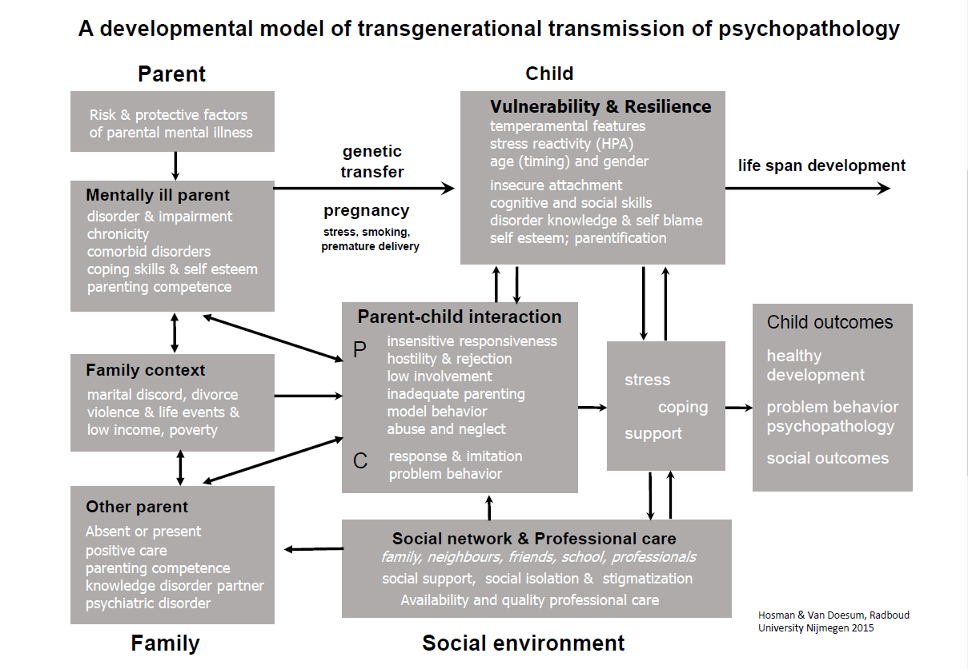

Geïntegreerde en op de context afgestemde zorg in de GGZ voor (aanstaande) ouders en hun kinderen vormt een aanvulling op het huidige aanbod. Het leidt tot een groter bereik van deze hoog risicogroep. Het sluit aan bij de huidige ontwikkelingen in de wetenschap om de effectiviteit en de kwaliteit van de zorg te verhogen middels ‘personalized medicine’ en de context te betrekken in de afweging over wat de beste zorg is.
Het sluit tevens aan bij maatschappelijke ontwikkelingen waarbij veel waarde wordt gehecht aan ontschotting van de zorg, de transformatie van de Jeugdzorg (één gezin, één plan, één aanpak), het voorkomen van psychische en gezondheidsproblemen waarvan de oorzaak ligt in de vroege jeugd en de daartoe noodzakelijke paradigmashift in de GGZ van individueel naar meer gezins- en contextgericht werken.

Zorgproces

Modules 0-6 jaar
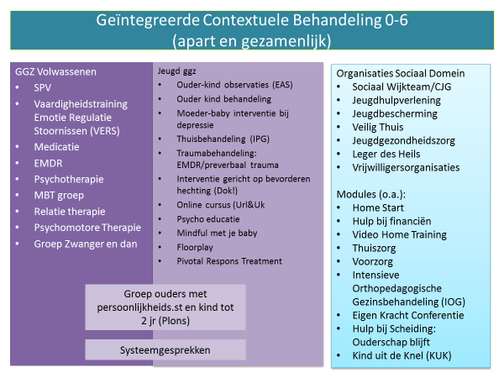

Modules 6-18 jaar:
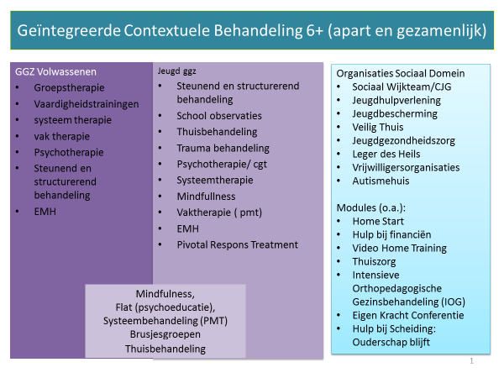

Gezamenlijk MDO
Het gezamenlijke MDO kan gezien worden als een netwerkorganisatie rondom een cliëntsysteem, waarbij alle betrokken hulpverleners gezamenlijk de diagnostiek en de voortgang van de behandeling bespreken, tot een gedeelde visie komen en hun handelen op elkaar afstemmen. Specialistische kennis van GGZ Volwassenen en Jeugd wordt op deze wijze samengebracht. De behandelingen worden afgestemd op de draagkracht van gezin. Deze werkwijze beoogt fragmentatie van hulp te voorkomen, samenhang aan te brengen in de behandeling en het mentaliseren over het cliëntsysteem en hulpverleningssysteem te bevorderen. Het ‘faciliteert’ behandelaren in het bieden van holding aan gezinnen met ernstige problemen.

Samenstelling MDO
MDO met een vaste kern (7), met voldoende kennis van kennis van jeugd en volwassenen (Persoonlijkheidsstoornissen, Ontwikkelingsstoornissen, Angst en Stemming).
Idealiter met de volgende disciplines:
Klinisch psycholoog (V en J)
Systeemtherapeut (V of J)
Psychotherapeut (J)/ IMH specialist voor 0-6
SPV (V)
GZ-psycholoog/Psychotherapeut (V en J)
Psychiater (V of J)

Voorwaarden op cliëntniveau:
Toestemming van ouders is vereist dat informatie gedeeld wordt en in een gezamenlijk MDO besproken. Als kind 12 + is ook zijn/haar toestemming vereist. Het gezin is mondeling en via de folder Contextueel behandelen geïnformeerd over deze werkwijze. De toestemming wordt niet via een apart formulier vastgelegd, maar het samenwerken en het delen van informatie wordt in de behandelovereenkomst opgenomen.
(Hanna maakt een conceptformulier)

Voorwaarde op organisatieniveau
Geïntegreerd en stichting overstijgend werken vraagt om heldere spelregels en facilitering. Secretariële ondersteuning middels een vaste secretaresse is noodzakelijk. Zij houdt overzicht op de totale caseload, plant MDO’s en reserveert tijd in de agenda’s van alle betrokken hulpverleners en verdeelt de stukken. Tevens notuleert zij tijdens het MDO en zorgt dat de tekst zowel in het dossier van kind en ouder komt. Van januari 2019 hebben cliënten van Dimence toegang tot hun dossier. Dit vraagt de nodige zorgvuldigheid bij het notuleren. De hulpverlener blijft hier zelf verantwoordelijk voor.
Om geïntegreerd te kunnen behandelen is het noodzakelijk om gelijktijdig te behandelen en dus zonder wachtlijst te werken bij verwijzing naar Contextueel Behandelen.
In het MDO Contextueel Behandelen wordt het voorstel tot behandelbeleid gemaakt, volgens de principes van ‘shared decision making’. Bij evaluatiebesprekingen in het MDO wordt vooraf met de cliënten geëvalueerd en hun visie, wensen cq feedback wordt mondeling in het MDO gebracht. Het uitgangspunt is ‘zorg op maat’ te bieden. Er wordt bij elke bespreking een heldere afspraak tussen betrokken hulpverleners gemaakt wie wat terugkoppelt en communiceert met cliënten. Zie ook het schema zorgproces, waar een adviesgesprek staat volgend op elk MDO. Optioneel om dit gezamenlijk te doen met een behandelaar van Jeugd en Volwassenen. Voordeel daarvan is dat voor de cliënten de contextuele samenwerking tastbaar wordt.
Wanneer het gezin contextueel behandeld wordt dan wordt de cliënt niet meer in het (zorgprogrammatisch) MDO van het eigen team besproken, tenzij er sprake is van een crisis of een acute situatie waarvoor raadpleging of betrokkenheid van collega’s geen uitstel verdraagt. Tevens kunnen er zich situaties voordoen waarbij specifieke vragen aan het MDO Jeugd ggz of zorgprogrammatische team worden voorgelegd. Hierover worden de bij het gezin betrokken collega’s geïnformeerd, zodat zij daar hun handelen op af kunnen stemmen en in het eerstvolgend MDO Contextueel Behandelen gerapporteerd. Wanneer de behandeling van een van de gezinsleden afgesloten wordt, terwijl de behandeling van het andere gezinslid nog vervolgd wordt dan eindigt de contextuele behandeling en wordt de voortgang weer in het ‘eigen’ team besproken, tenzij er een indicatie is om het in het MDO Contextueel Behandelen te volgen.
Er zijn heldere afspraken over privacy: we werken met gescheiden dossiers voor ouder en kind, alleen voor de behandeling noodzakelijke informatie wordt gedeeld.
Het vraagt van hulpverleners een bereidheid en affiniteit om systemisch en contextueel te denken en in een netwerk te kunnen samenwerken. Tevens om transparant te zijn over werkwijze naar cliënten.
Gezamenlijke scholing is wenselijk om tot een gezamenlijke visie, taal en denkkader te komen.

Externe hulporganisaties
In veel gevallen zijn ook andere externe hulporganisaties betrokken bij het gezin. Expliciete toestemming van ouders en jongere (12+) om deze hulpverleners te betrekken is vereist. Vanuit de visie die ten grondslag ligt aan het Contextueel Behandelen is het noodzakelijk om te weten welke hulpverleners er in het gezin actief zijn en deze in de samenwerking te betrekken. Of deze hulpverleners daadwerkelijk gaan deelnemen aan het Contextuele MDO is ter beoordeling aan betrokken hulpverleners in het belang van het cliëntsysteem. Uiteraard kan deelname alleen als ouders/jongere ook expliciet toestemming geven en dit is vastgelegd in de behandelovereenkomst.

Proces van verwijzen
Binnen Contextueel Behandelen wordt zowel de volwassene ingeschreven (Dimence, Mindfit, Transfore) als het kind/jongere (Jeugd ggz). Voor beiden is een aparte verwijzing nodig. Voor de volwassene is de huisarts een erkende verwijzer, voor jeugd is dat de gemeente (sociaal wijkteam, CJG, samen doen teams e.d), de jeugdarts of de huisarts.

Verhouding ZP Contextueel Behandelen Jeugd en Volwassenen ten opzichte van andere ZP’s bij de verschillende stichtingen binnen de Dimencegroep
Het ZP Contextueel Behandelen Jeugd en Volwassenen is een stichting en stoornis overstijgend ZP. Dat wil echter niet zeggen dat het de andere ZP vervangt. Een ouder met bijv. een stemmingsstoornis of persoonlijkheidsstoornis dient adequaat en volgens de huidige stand van de wetenschap behandeld te worden voor de klachten waarvoor hulp gevraagd wordt. Echter wanneer er contextueel behandeld wordt dan wordt bij de behandeling van de klachten van de volwassene rekening gehouden met de context van ouderschap, de ouder-kindrelatie en de ontwikkeling van het (jonge) kind. Tevens wordt de brede relationele en maatschappelijke context (partnerrelatie, familie, buurt, werk, veiligheid, huisvesting enz.) meegewogen.
Het ZP Contextueel Behandelen Jeugd en Volwassenen loopt parallel aan een ander stoornisgericht ZP bij Dimence. De Jeugd ggz werkt niet volgens stoornisgerichte ZP’s.

Beslisboom voor externe verwijzen 0-6 jaar

Beslisboom voor externe verwijzers 6-18 jaar

Beslisboom voor interne verwijzers 6-18 jaar regio Zwolle

Intranet
Zowel op de intranetpagina van Dimence als van Jeugd ggz staat informatie over de werkwijze en zijn de betrokken hulpverleners in de verschillende regio’s te vinden.
In het online blad ‘Verbinding’ zijn ervaringsverhalen van cliënten waarbij behandelaren van Dimence en Jeugd ggz in samenhang behandeld hebben.

Internet: interessante pagina’s over Contextueel Behandelen binnen de Dimencegroep
https://www.dimence.nl/behandelingen/contextueel-behandelen
https://www.jeugdggz.com/slotpresentatie-project-contextueel-behandelen-jeugd-volwassenen
https://verbinding.dimencegroep.nl/contextueel-behandelen
https://www.weblogzwolle.nl/nieuws/45137/contextueel-behandelen-jeugd-volwassenen.html
https://www.parnassia-academie.nl/documents/2039291/3086791/6+Workshop.pdf/c35045a9-f41f-85ee-8815-443a11bc3a78

Interessante pagina’s met specifieke inhoudelijke informatie over zwangerschap, ouderschap en specifieke stoornissen
http://www.lkhnederland.nl/wp-content/uploads/2017/09/Leidraad-ASS-en-zwangerschap.pdf

Folders
Op intranet onder de knop Contextueel Behandelen vindt je de actuele folders.
https://intranet.dimence.nl/Jeugd-GGZ/Paginas/ContextueelBehandelen.aspx

Scholing
Er wordt 2x per jaar intern een cursus van 2 dagdelen aangeboden die breed opengesteld wordt voor alle hulpverleners binnen Dimence en Jeugd ggz, Transfore en Mindfit binnen de Dimencegroep
Doelen cursus: Contextueel Behandelen Jeugd en Volwassenen is een werkwijze die ontwikkeld is binnen de Dimencegroep. Door de cursus raak je vertrouwd met de visie en werkwijze. Je krijgt meer oog voor de brede context waar je cliënt deel vanuit maakt (o.a. gezin, maatschappelijk) en het belang van samenwerken vanuit een gezamenlijke visie door behandelaren van ouder(s) en kind(eren).
Modules: Visie en werkwijze contextueel behandelteam, hechting, systemisch werken, psychopathologie en de impact hiervan op ouderschap, betekenis van het ouderschap (Alice vd Pas). Voor jeugd geldt dat zij meer mogen weten en/of leren omgaan met psychopathologie bij ouders. Voor volwassenen geldt dat zij meer mogen leren over de ouderschapsrol, systemisch kijken. Inschrijven kan via leerplein.

Mini symposium van de ZP groep

Er is een online module te vinden via internet (zie onderstaande link) en deze is ook beschikbaar via leerplein.
https://www.trimbos.nl/psychische-problemen-en-ouderschap/2-2-contextuele-behandeling-voor-jonge-gezinnen

website Psychische problemen en ouderschap.

Wetenschappelijk onderzoek
Vanaf januari 2018 is er binnen de Dimencegroep een wetenschappelijk onderzoek gestart naar ‘Geïntegreerde en op context afgestemde zorg in de Specialistische GGZ voor (aanstaande) ouders en hun jonge kind’, waarmee we beogen de werkwijze van het Contextueel Behandelen Jeugd en Volwassenen een wetenschappelijke basis te geven. Het betreft een promotieonderzoek uitgevoerd door Hanna Stolper in samenwerking met de Erasmus Universiteit in Rotterdam.
De centrale onderzoeksvraag is “Hoe kan binnen de ambulante SGGZ aan (aankomende) ouders met jonge kinderen een geïntegreerd, interdisciplinair en contextueel behandelaanbod gedaan worden waarbij de psychische klachten, het ouderschap, de ouder-kindrelatie binnen de relationele en maatschappelijke context waarin zij leven een samenhangend geheel vormen? Waarbij het doel is kwalitatief betere en efficiëntere zorg te bieden en op de lange termijn het risico op intergenerationele overdracht van psychopathologie te beperken”.
Met het beoogde model wordt niet gestreefd naar een eenduidige werkwijze die passend is voor de gehele doelgroep, maar is bedoeld om hulpverleners te ondersteunen bij het ordenen van (complexe) informatie en beargumenteerd kunnen afwegen en besluiten hoe de behandeling vorm te geven en bij te sturen. Welke aspecten verdienen aandacht, aan welke condities zou een behandelprogramma in deze specifieke situatie moeten voldoen, wat vraagt eerst aandacht? Zijn er ‘do’s en don’ts’ te formuleren voor specifieke subgroepen?
Het onderzoek betreft verschillende onderdelen: Een literatuuronderzoek naar risico- en beschermende factoren en mechanismes die geacht worden een rol te spelen bij de intergenerationele overdracht van psychopathologie, waarvan verondersteld wordt dat deze aandacht behoeven in een geïntegreerd behandelaanbod. Een dossierstudie om tot een doelgroep beschrijving te komen. Een multiple casestudies waarbij enerzijds gekeken wordt naar effecten (op casusniveau en vergelijkingen op groepsniveau), naar de tevredenheid van cliënten en naar wat volgens cliënten en behandelaren werkzame factoren zijn. Tevens zullen experts betrokken worden in de vorm van een focusgroep om de gevonden resultaten aan voor te leggen en te toetsen.
Informatie over het wetenschappelijk onderzoek: www.contextueelbehandelen.nl
